奖学金系统使用说明-学生版
一、学生登录
登录网址：http://202.4.130.159/scholarship2/public/index.php/index/login.html
【也可以直接点击学生资助网（www.zizhu.buct.edu.cn）右下方的“奖学金”入口进入】
用户名：学号
密码：数字校园密码（一般与网关密码相同）
身份选择：学生
提示：
1、如果忘记密码或与网关密码不一致，系统提示密码错误请前往信息中心重置数字校园密码，信息中心地址：东区图书馆地下一层；昌平校区图书馆一层。
2、奖学金系统只能通过校内网访问，请使用BUCT校园网。
3、奖学金系统不能通过手机访问，请使用电脑登录，且使用较新的浏览器（建议使用Chrome、火狐、360极速浏览器等浏览器，不建议使用IE浏览器）。

二、学生登录系统之后可以浏览个人信息，包括自己的专业成绩、专业排名、综合成绩、综合排名、GPA、各科成绩、不良记录等信息。
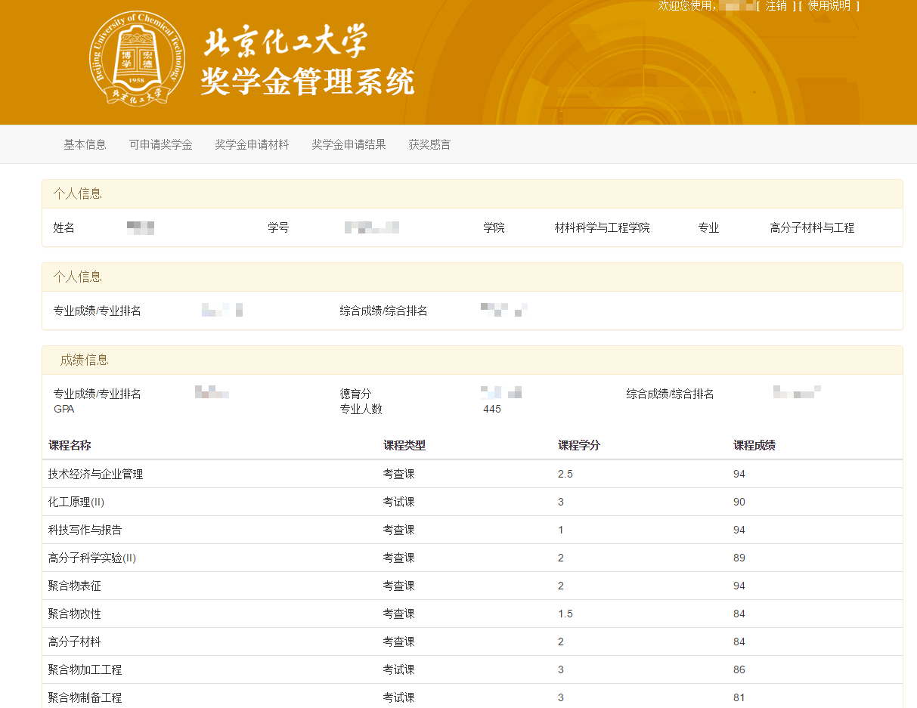
三、点击“可申请奖学金”，可以看到目前可以申请的奖学金项目。
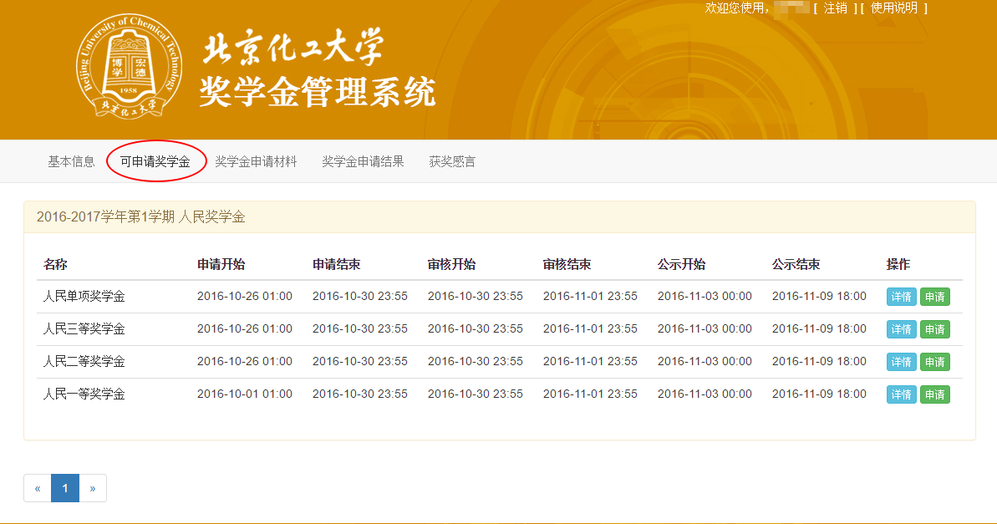
四、点击“详情”查看申请该奖学金的具体要求
五、点击“申请”，申请奖学金，跳转到填写申请材料页面，点击填写申请材料，在线填写申请材料。
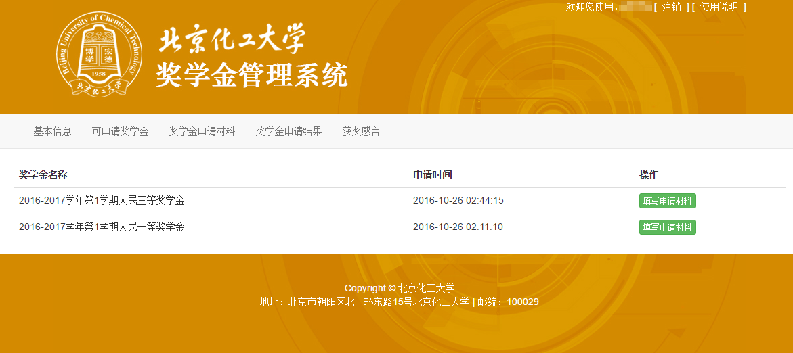
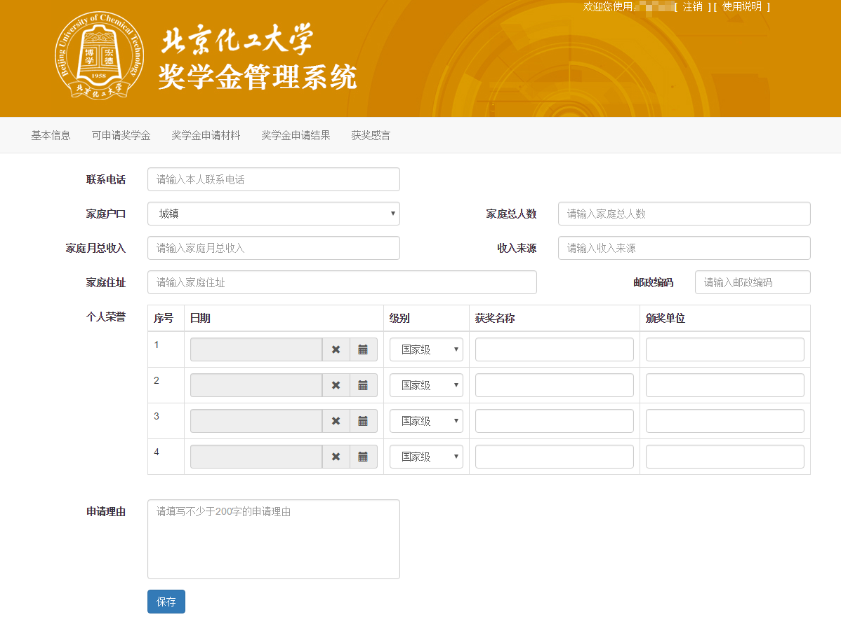
六、完成材料填写之后完成奖学金申请过程

说明：
1、在申请人民奖学金过程中，由于各专业有人数比例的限制，故当学生的成绩满足某高等级的要求时，建议对所有低等级人民奖学金进行申请。以防高等级人奖名额满额之后，因没有申请低等级人奖，也不能获得低等级人奖。如：A同学成绩满足人民二等奖学金，为防止二等奖学金满额，不能获得二等奖学金，则应同时申请二等、三等奖学金，如认为自己虽不能满足三等人奖条件，但在科技创造、体育竞赛、文艺活动、志愿服务及社会实践等方面有突出表现，还可申请单项奖学金。
2、本次人民奖学金学生申请时间从2019年4月5日-7日。过期不补，请大家注意申请时间。如未按时申请，则不能获评人民奖学金。

